Slované a Velká Morava

Cíl materiálu:
Obsahový cíl:
- Žák vysvětlí původ Slovanů.
- Žák popíše vlastními slovy život na Velké Moravě a její vztahy se sousedy.
- Žák přiřadí události k jednotlivým vládcům Velké Moravy.
- Žák popíše stručně průběh a přínos cyrilometodějské mise.

Jazykový cíl:
Žák bude v rámci samostatné a skupinové práce:
- aplikovat pojmy na konkrétní příklady v rámci tvorby ilustrace
- vyhledávat informace v textu (samostatná práce, skupinová práce)
- poslouchat informace ostatních spolužáků, doptávat se, zapisovat informace na ilustraci (první a druhá aktivita)
- poslouchat názory ostatních a projevovat svůj názor v rámci tvorby myšlenkové mapy
- tvořit otázky nebo odpovědi v rámci inscenovaného rozhovoru s K. a M.
- Slovní zásoba: (pasivně) hradiště, velmož, palác, mše, Bible, misie, věrozvěst, latina, staroslověnština, hlaholice, křesťan
aktivně: žít, bojovat, porazit, sjednotit, zaniknout, kníže, šlechta, kostel, šperk, kněz, poplatek, křižovatka, samostatnost, vyhnat, nepřítel, válčit

Podrobný popis aktivit, které cíleně rozvíjí jazyková vyjádření:

1. Čtení textu a tvorba ilustrace
Žáci čtou text v učebnici, žák s OMJ zjednodušený text 1, 2. Vyučující demonstruje pomocí ilustrací (např. v encyklopedii apod.) slovanské hradiště a jeho součásti. Žáci ve skupinách vytvoří svou ilustraci podle zadání: „Vytvořte jednoduchou ilustraci, která by mohla být v učebnici na téma …“ …výroba šperků; … obchodní křižovatka; … kníže na hradišti; … Mojmír válčí s Pribinou; … Mojmír platí tribut

2. Společné čtení textu a tvorba myšlenkové mapy
Žáci si čtou text o příchodu Konstantina a Metoděje v učebnici, žák s OMJ má zjednodušený text 3 z PL. Samostatně nebo ve skupině vytváří myšlenkové mapy na toto téma.

3. Rozhovor s Konstantinem a Metodějem
Žáci ve skupině po 3 – 4 (vč. žáka s OMJ) vymyslí rozhovor s Konstantinem a Metodějem (připraví si konkrétní otázky a vymyslí si odpovědi, aby odpovídaly realitě), vytvoří písemný záznam rozhovoru s Konstantinem a Metodějem doprovázený fotodokumentací. Vyučující může úkol strukturovat ještě tím, že jednotlivým skupinám přiřadí práci pro konkrétní „redakci“ (např. rozhovor pro TV Nova, pro ČT, pro Blesk, pro MF Dnes apod.)

1. Slované
- Slovanské kmeny pocházejí původně z oblasti mezi řekami Vislou a Dněprem. Odtud se v 6. století začaly stěhovat na jih, východ a západ. Podle toho se dělí na jižní Slovany, východní Slovany a západní Slovany. Slované se živili hlavně zemědělstvím a řemeslem.

2. Slované a Velká Morava
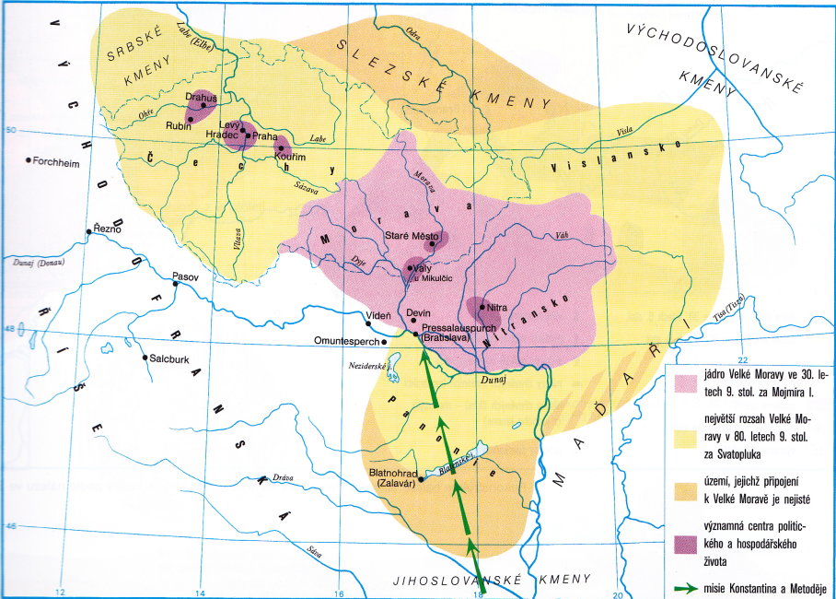
- V 9. století žil na území České republiky kmen západních Slovanů. Jejich vládce se jmenoval kníže.
- Na začátku 9. století vznikl první stát na našem území - Velká Morava (= velkomo-ravská říše) – ležela na jižní Moravě.
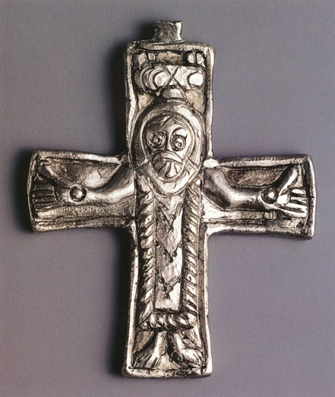
- Slované žili v opevněných hradištích. Kníže a velmoži (= šlechta) budovali paláce a kostely – ze dřeva nebo z kamene.
Velká Morava v 9. století. Převzato z: SEMOTANOVÁ, E. Atlas českých dějin. 1. díl – do r.1618. 1. vyd. Praha: Kartografie, 2004, s.17
- Slované vyráběli krásné šperky.
- Velká Morava byla obchodní křižovatka = vedly tudy obchodní cesty ze severu na jih a z východu na západ. Slované dováželi sůl, koření a látky a vyváželi kůže, kožešiny, vosk a stříbro.
- Největší hradiště na Velké Moravě byly: Mikulčice (hradiště s 12 kostely, až 2000 obyvatel), Staré Město u Uherského Hradiště, Pohansko u Břeclavi
Šperk z Velké Moravy: Převzato z: <www.hodoninsky.denik.cz>
- První vládce Velké Moravy, kterého známe jménem, byl kníže Mojmír I. Moc o něm nevíme – asi byl křesťan a žil v míru se sousední Východofranckou říší.
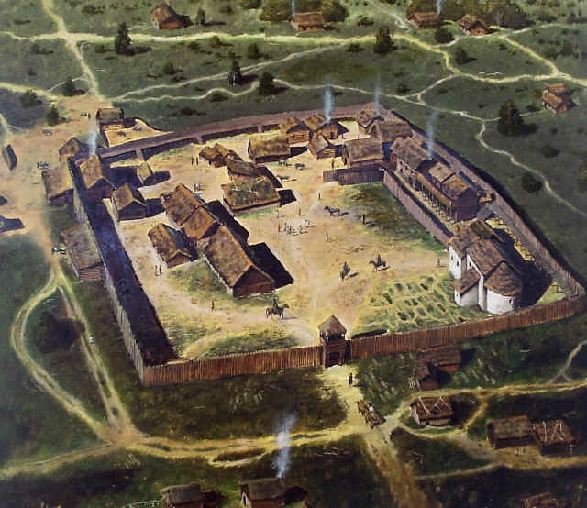
- Nepřítelem knížete Mojmíra I. byl kníže Pribina z Nitry. Mojmír I. proti němu válčil, vyhnal ho a území Nitry připojil k Velké Moravě.
- Kníže Mojmír musel platit roční poplatek (tribut) vládci Východofrancké říše Ludvíku Němci.
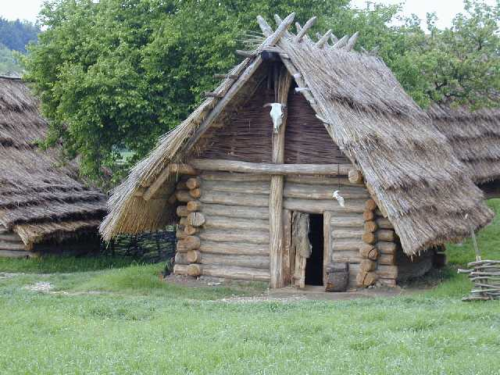

Sídlo knížete na Velké Moravě. Převzato z: : <www.history-if.blog.cz>

Rekonstrukce domu z Velké Moravy. Foto: autor

3. Rastislav a příchod Konstantina s Metodějem
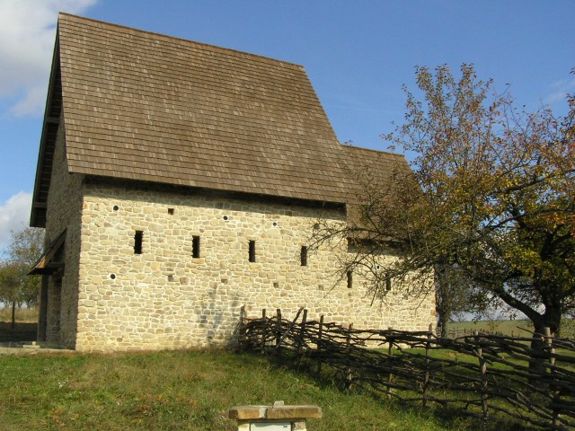
- Druhý kníže Velké Moravy byl Rastislav.
- Rastislav nechtěl platit Východofrancké říši mírový poplatek  válka s Východofranckou říší. Rastislavovi se podařilo ubránit Velkou Moravu a její samostatnost.
Rekonstrukce kostela z Velké Moravy. Foto: autor
- Slované, kteří žili na Velké Moravě, byli křesťané. V každé větší vesnici a na hradišti byl kostel, kde kázal kněz. Většina kněží pocházela z Východofrancké říše, protože Velká Morava patřila pod arcibiskupa ve Východofrancké říši. Při mši používali kněží latinu, které Slované nerozuměli. Rastislav se rozhodl být nezávislý na Východofrancké říši i v církevních věcech  vyhnal francké kněží a chtěl od byzantského císaře, aby mu poslal misionáře na Velkou Moravu, aby zde mohl založit biskupství.
Rastislav se snažil být nezávislý na Východofrancké říši | Rastislav …
 | … nechtěl platit Východofrancké říši mírový poplatek (tribut). | … válčil s Východofranckou říší | … ubránil samostatnost Velké Moravy
 | … nechtěl kněží z Východofrancké říše. | … vyhnal kněží z Východofrancké říše | … pozval na Velkou Moravu misionáře z Byzantské říše

- 863 – příchod misionářů Konstantina a Metoděje na Velkou Moravu
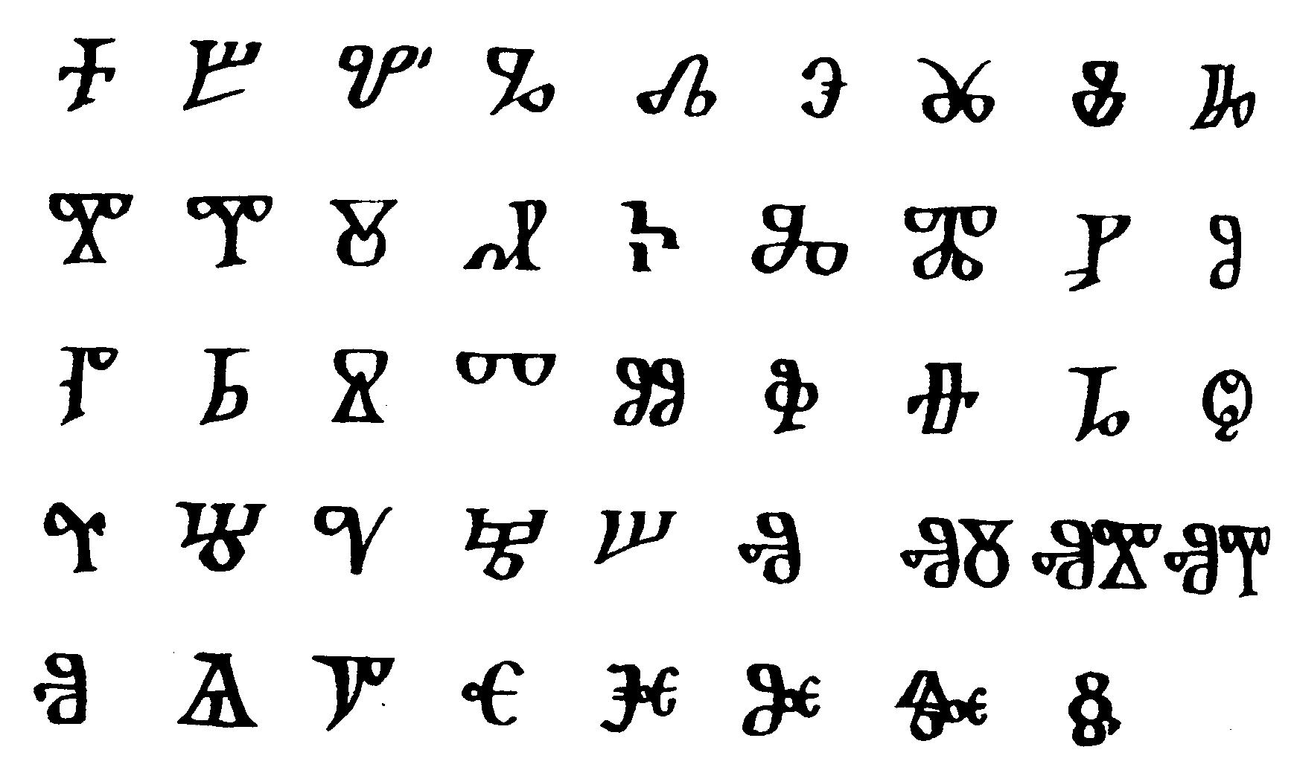
- Konstantin a Metoděj pocházeli ze Soluně (Řecko). Přišli na Moravu, aby zde šířili křesťanství (víru), proto jsou někdy označováni jako věrozvěstové (zvěstovali =šířili víru).
- Aby mohli sloužit mše v jazyce, kterému Slované rozuměli, vytvořili slovanský spisovný jazyk – staroslověnštinu – a Konstantin vytvořil nové písmo – hlaholici.
- Konstantin s Metodějem sloužili mše od začátku do konce staroslověnsky (x franští kněží latinsky) a přeložili bibli do staroslověnštiny. Jejich vlivem se rozvíjela i vzdělanost.
Hlaholice
- Konstantin s Metodějem cestují do Říma – chtěli, aby papež uznal jejich působení: papež uznal staroslověnštinu jako jazyk, ve kterém se mohou sloužit bohoslužby, a jmenoval Metoděje arcibiskupem.
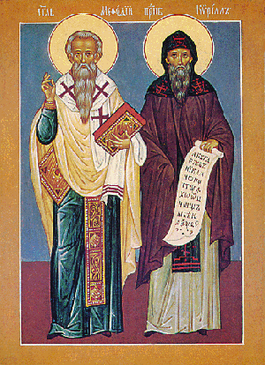
- Metoděj se z Říma vrátil na Velkou Moravu. Konstantin zůstal v Římě, vstoupil do kláštera a přijal jméno Cyril.

4. Svatopluk a konec Velké Moravy

- Třetí kníže Velké Moravy byl Svatopluk.
- Svatopluk rozšířil území Velké Moravy do Čech a jižního Polska. Přátelil se s knížetem Bořivojem, který vládl v Čechách.
- Po smrti Svatopluka zaútočili na Velkou Moravu Maďaři a velkomoravský stát zničili. Území, které knížata z Velké Moravy ovládala, se rozpadlo a vznikly tam jiné státy (například knížectví Přemyslovců v Čechách, kterému vládnul Bořivoj)
Konstantin a Metoděj. Převzato z: <www.orthodoxia.cz>

- Spoj, co spolu souvisí:
Kníže Výroba šperků
Zemědělství Pěstování obilí
Řemeslo Vládce
Misionář Hradiště
Opevněné místo Ten, kdo šíří křesťanství
Kostel Šlechtic
Křižovatka Místo, kde se setkává více cest
Velmož Místo, kde se modlí
Velká Morava Velkomoravská říše

- Doplň do tabulky:

Mojmír I. … | Rastislav … | Svatopluk …
… vyhrál válku s … | … vyhrál válku s … | … rozšířil území Velké Moravy …
… platil roční poplatek … | … pozval na Velkou Moravu … | … přátelil se s …

- Srovnej události, jak šly po sobě.
Válka Mojmíra s Pribinou Válka Sáma s Avary
Rastislav vyhnal východofrancké kněží Zánik Velké Moravy
Příchod Konstantina a Metoděje na Velkou Moravu Konstantin vytvořil hlaholici

- Vyber správnou možnost:

Konstantin a Metoděj … | … přišli na Velkou Moravu ze … | … Soluně
 |  | … Říma
 | … odešli z Velké Moravy do … | … Soluně
 |  | … Říma
 | … sloužili mše od začátku do konce … | ... latinsky
 |  | … staroslověnsky
 | … přeložili bibli do … | … latiny
 |  | … staroslověnštiny
 | … byli … | … věrozvěstové
 |  | … kněží z Východofrancké říše

- Přiřaď názvy lidí a věcí k obrázku.

Dům
Ze dřeva
Kostel
Z kamene
Kněz

Voják
Kníže

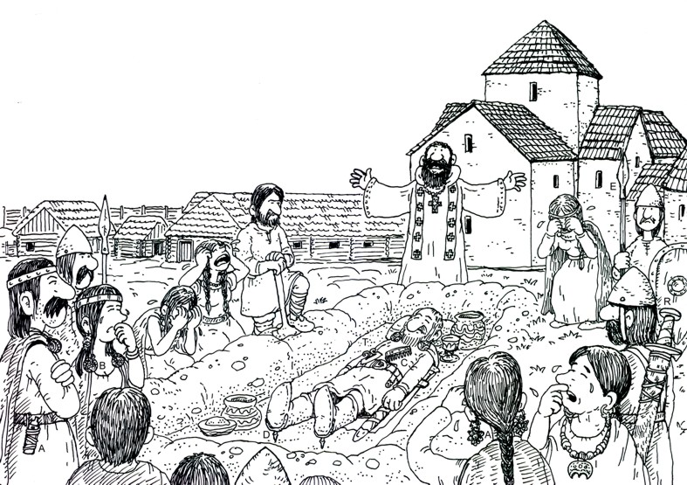

Šperk
Meč

Řemeslník

Ilustrace: Mgr. K. Smolíková. Převzato z: <www.husitskemuzeum.cz>

